Пресс-релиз
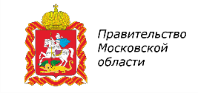
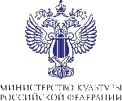
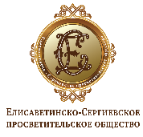
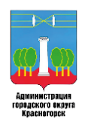

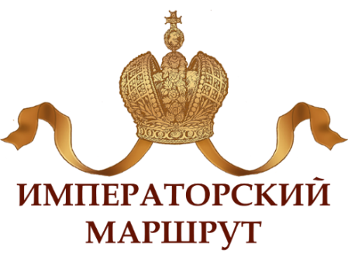

Министерство культуры РФ
Правительство Московской области
Фонд содействия возрождению традиций милосердия и благотворительности «Елисаветинско-Сергиевское просветительское общество»
Администрация городского округа Красногорск

Предпоказ экспозиции Музея Российского Общества Красного Креста и Августейших владельцев имения «Ильинское-Усово»
18 декабря 2021
13.00
Городской округ Красногорск, с. Ильинское, д.3А

18 декабря Фонд содействия возрождению традиций милосердия и благотворительности «Елисаветинско-Сергиевское просветительское общество» приглашает на предпоказ экспозиции Музея Российского Общества Красного Креста и Августейших владельцев имения «Ильинское-Усово», созданного Фондом ЕСПО в подмосковном Императорском имении «Ильинское-Усово» при поддержке Министерства культуры РФ, Правительства Московской области, Администрации городского округа Красногорск. Музей расположен в историческом здании Лазарета для раненых и увечных воинов Русско-японской войны, обустроенном Великой Княгиней Елизаветой Фёдоровной в 1905 году. Музей станет новым объектом показа федерального историко-культурного туристического проекта «Императорский маршрут», который реализуется в Подмосковье с 2019 года Фондом «Елисаветинско-Сергиевское просветительское общество» при поддержке Министерства культуры РФ и Федерального агентства по туризму.
Августейшие владельцы Императорского имения «Ильинское-Усово» Великокняжеская чета Сергей Александрович и Елизавета Фёдоровна являлись попечителями более 150 благотворительных учреждений Российской Империи. Великий Князь на посту Московского генерал-губернатора возглавлял Московское отделение Российского Общества Красного Креста, а его заместителем (товарищем) и председателем Дамского отделения при Комитете являлась Великая Княгиня Елизавета Фёдоровна. Московское отделение РОКК в период чрезвычайных ситуаций (неурожая, голода эпидемий) выполняло еще и функции МЧС. Развивая традиции благотворения, Августейшие супруги организовывали в Москве благотворительные базары, средства от которых направлялись на нужды пострадавших от неурожая и стихийных бедствий, на деятельность городских попечительств о бедных и другие учреждения социальной направленности, находившихся под покровительством Великокняжеской четы. Внимание уделялось всем категориям нуждающихся в призрении, не зависимо от пола, возраста и вероисповедания.
Еще одним примером такой многогранной и разнонаправленной работы стала деятельность Августейшей четы в их подмосковном имении «Ильинское-Усово». В 1892 году по решению Великого Князя Сергея Александровича в Ильинском в память о скончавшейся в родах Великой Княгине Александре Георгиевне был возведен Родильный приют, а через год рядом с ним появились ясли. Оба учреждения были созданы для крестьян имения, отвечали всем передовым требования того времени и содержались на средства Великокняжеской четы. В 1905 году, после гибели супруга от рук террориста, Великая Княгиня обустроила в здании яслей Лазарет для раненых и увечных воинов Русско-японской войны имени Великого Князя Сергея Александровича. Все воины, проходившие лечение в Лазарете, при выписке получали в подарок денежное пособие, настенные часы и вязальную машину. Так как большинство возвращались инвалидами, вязальная машина помогала им зарабатывать на жизнь и содержать семьи.
Сохранением историко-культурного и архитектурного наследия единственного в Подмосковье Императорского имения «Ильинское-Усово» Фонд «Елисаветинско-Сергиевское просветительское общество» занимается на протяжении 10 лет. Реставрация и музеефикация исторического здания Лазарета велась с 2019 года при поддержке Министерства культуры РФ и Администрации городского округа Красногорск. Благодаря скрупулезной работе реставраторов здание удалось сохранить в максимальном объеме, были сохранены исторические полы и тканевая обивка стен, фрагменты которых стали частью экспозиции. В музее будут размещены свыше 300 предметов, фотографий и документов о благотворительной и подвижнической деятельности Августейших владельцев имения «Ильинское-Усово»: Императора Александра II, Императрицы Марии Александровны, Великого Князя Сергея Александровича, Великой Княгини Елизаветы Фёдоровны, Великого Князя Дмитрия Павловича и Великой Княгини Марии Павловны, об истории создания Российского Общества Красного Креста и всесословном движении сестер милосердия в России.
Музей Российского Общества Красного Креста и Августейших владельцев имения «Ильинское-Усово» войдет в первый подмосковный музейно-туристический кластер на «Императорском маршруте» в Подмосковье, который объединит три исторических здания имения – Лазарет и Родильный приют (1893) в Ильинском и здание народного училища (1874), возведенного при попечении Императрицы Марии Александровны в Усово. К февралю 2022 года в этих зданиях будут созданы первый в России Музей охраны материнства и младенчества (в Ильинском) и Музей школы и детства (в Усово). Фондом ЕСПО также ведется работа по созданию Музея, посвященного Великокняжеской семье Константиновичей, в подмосковной усадьбе Осташёво городского округа Волоколамск.
Предпоказ экспозиции Музея Российского Общества Красного Креста и Августейших владельцев имения «Ильинское-Усово» состоится 18 декабря в 13.00 по адресу: Московская область, городской округ Красногорск, с. Ильинское, ул. Ленина, д.3А. Событие предварит экскурсия по стендовой выставке Фонда «Елисаветинско-Сергиевское просветительское общество» «Святой благоверный князь Александр Невский - небесный покровитель Российских Императоров» в Музее Православного просветительского центра «Усово-Спасское». В 16.00 в театре Православного просветительского центра «Усово-Спасское» пройдёт торжественное собрание, посвященное 10-летию Фонда «Елисаветинско-Сергиевское просветительское общество». В 18.00 в Спасском храме села Усово начнётся праздничное всенощное бдение накануне дня памяти святителя Николая, архиепископа Мир Ликийских Чудотворца.
По вопросам аккредитации СМИ:
8-903-140-63-77 – Мария Подъяпольская
press.espo-fond@mail.ru

